1解压
2打开chrome
3选择chrome右上角三条杠=>更多工具=>扩展程序=>加载已解压的扩展程序=>选择解压后的文件夹
完成后右上角多一个小狗图表
4打开https://www.theguardian.com/politics/2015/may/28/david-cameron-sets-off-on-mission-to-win-over-european-leaders（这个网站其他文字性的新闻也可以）
5点击小狗图表，出现提取出来的新闻标题图片和内容，标题和内容中的单词能够点击弹出翻译框，点击空白 翻译框消失。
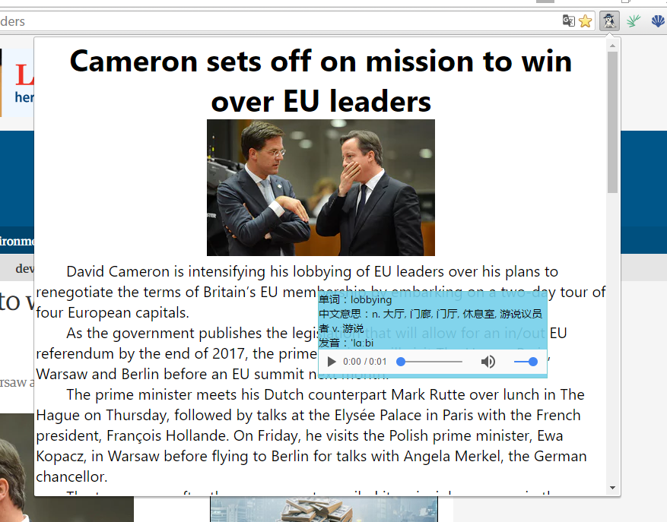
第二个分页需求暂时不知道怎么完成...
插件打包成crx没找到相关资料，所以只能发原版的文件....

